Creador: David Rubio G.
Blog: https://soceame.wordpress.com/
GitHub: https://github.com/DRubioG
Fecha última modificación: 22/02/2025

Si has usado el Block design de Vivado, habrás visto que puedes colocar bloques IP en un Diagram, y luego el propio Vivado genera el encapsulado de ese Diagram y te genera un .vhd o un .v. Bien, pues en esta entrada te voy a explicar cómo insertar un bloque IP directamente en VHDL/Verilog sin usar el Block design.

Pasos
Lo primero que tienes que hacer es abrir el IP catalog
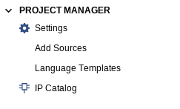
Se abre la pestaña. Ahora imagina que quieres insertar un PLL, lo seleccionas.
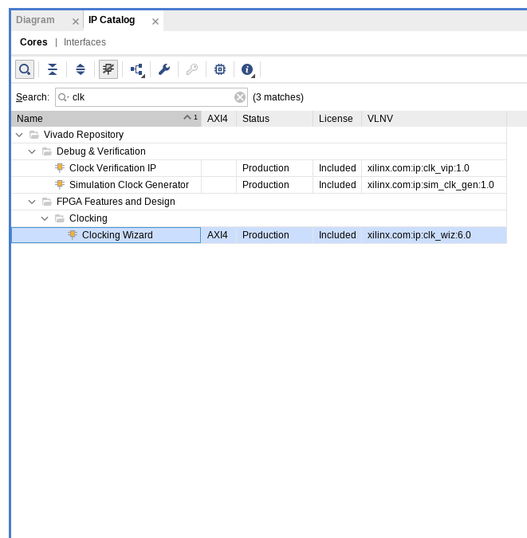
Se abre la pestaña del Clocking Wizard
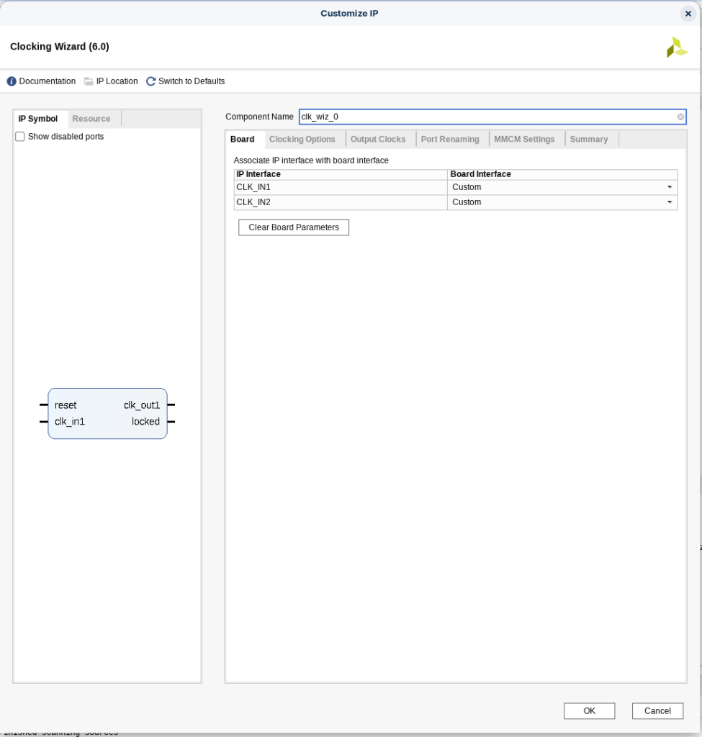
Configuramos el Clocking wizard.
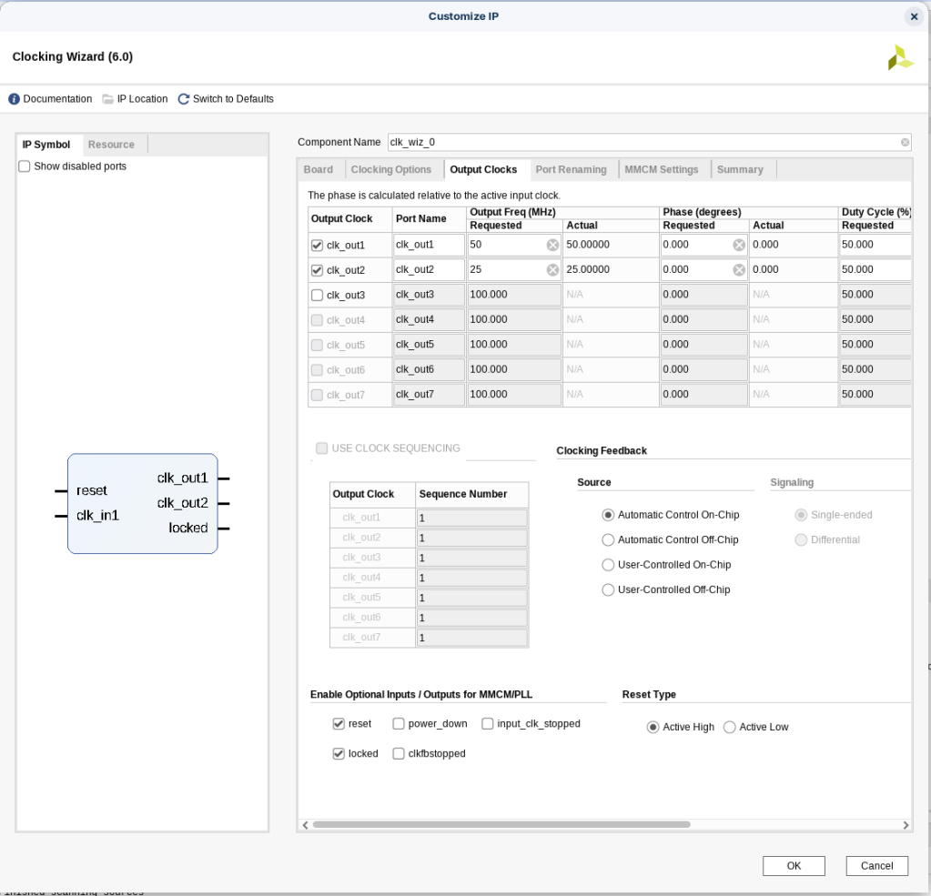
Y una vez lo hemos configurado le decimos que nos genere los Output Products
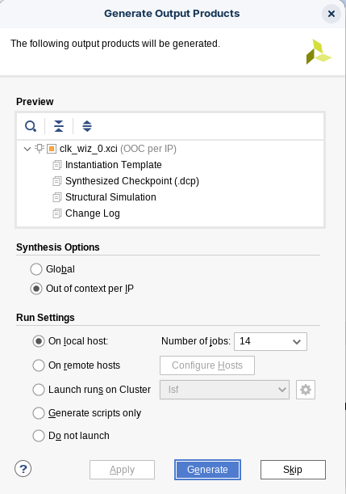
Ahora en Sources nos aparece el bloque IP configurado con el clk_wizard
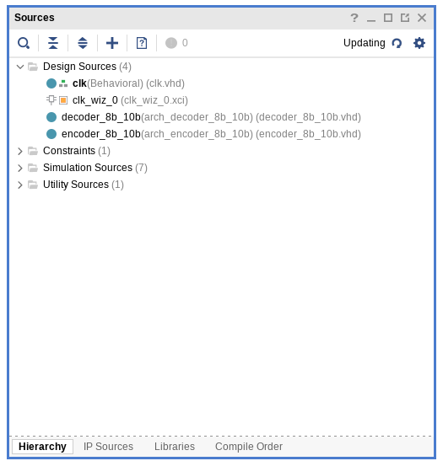
Bien, pues en la pestaña IP sources, aparece el clk_wizard con un desplegable que contiene archivos (estos archivos se generan al generar los Output Products).
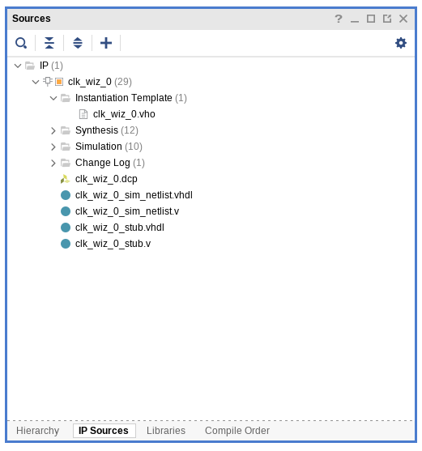
Y en la pestaña Instantiation Template aparecen diferentes archivos dependiendo del lenguaje HDL del proyecto creado, si es VHDL aparece un .vho y si el Verilog aparece un .veo.
Si lo abrimos vemos código para instanciar un bloque IP. Este es el código que instancia el bloque IP en código VHDL.
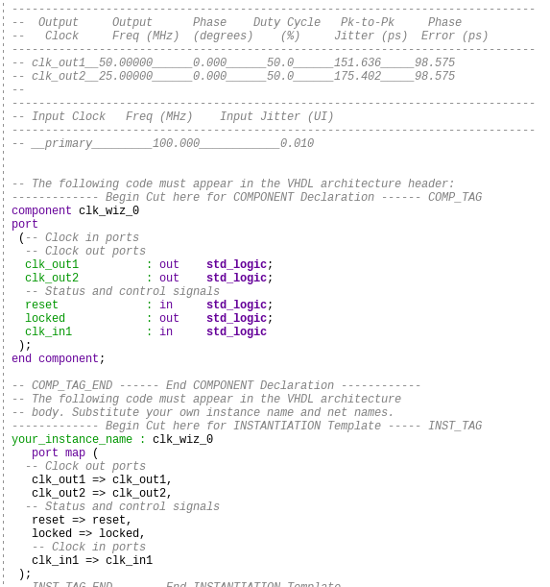
Si lo instanciamos en un fichero, vemos cómo el bloque IP ahora cuelga del fichero

(instanciación)
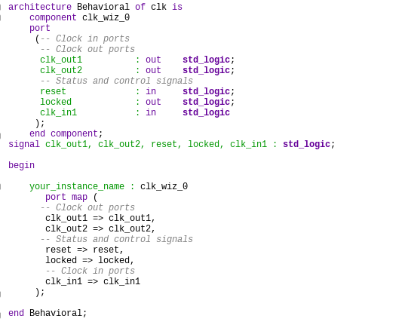
Y esta es la forma de instanciar bloques IP. Esto puede ser muy útil con ILAs y VIOs, porque permiten la depuración en real.

Consideración
Si decides instanciar un ILA por ejemplo, y lo que quieres es ver una señal de 1 bit, el Instantiation Template genera un component como el siguiente.
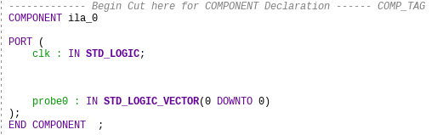
Esto genera un error debido a que no puedes crear un std_logic_vector de un solo bit, por lo que para solucionarlo tienes que usar un std_logic normal, solo modificas el component que instancias.
